# Frames

Un Frame HTML (en castellano “marco”), es una ventana independiente dentro de la propia ventana del navegador. Cada frame tiene sus propios bordes y también sus barras de desplazamiento. Mediante un frame conseguimos dividir la ventana del navegador en varias subventanas independientes entre ellas. Cada una de estas subventanas posee un documento html propio.

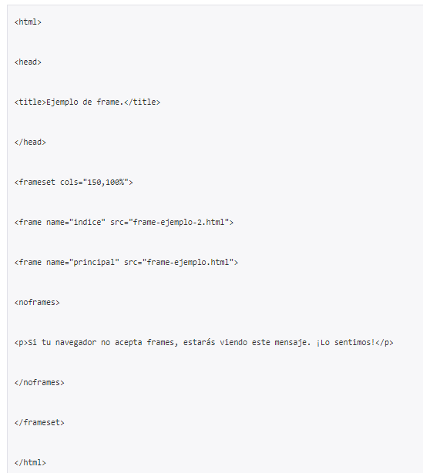

Lo primero que salta a la vista es que no encontramos la habitual etiqueta html <body>. Ésta es sustituida por <frameset> que indica que esa ventana va a dividirse en diferentes marcos.

Dentro de la etiqueta frameset debemos indicar el número de marcos que van a haber (ya sea en columnas “cols” o en filas “rows”) y el tamaño de cada uno de ellos.

Este tamaño puede asignarse por porcentaje, por números absolutos o sobre el espacio sobrante. Esta forma de tamaño se indica mediante un asterisco y le estamos indicando al marco que coja el espacio sobrante que dejan los demás marcos.

Podemos también colocar un frameset dentro de otro. Es decir, podemos dividir un marco de frameset en otros submarcos. Esto se hace colocando la etiqueta dentro de otra de ellas.

Otra parte destacable de la estructura es <frame>. Como vemos, debemos escribir tantos <frame> como números de éstos hayamos creado en <frameset>. En nuestro caso eran dos, así que hemos escrito dos <frame>.

<frame> tiene dos atributos básicos y obligatorios. El primero es el atributo name, en el que debemos indicar el nombre de cada uno de los marcos. El segundo es la fuente o la dirección del documento html que ocupará dicho <frame>.

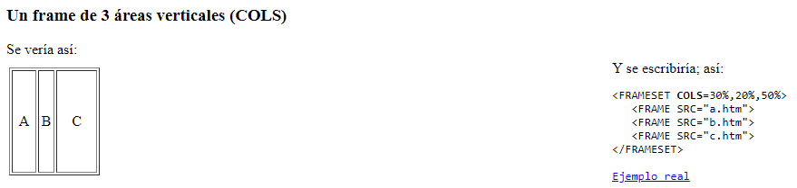

2_frame

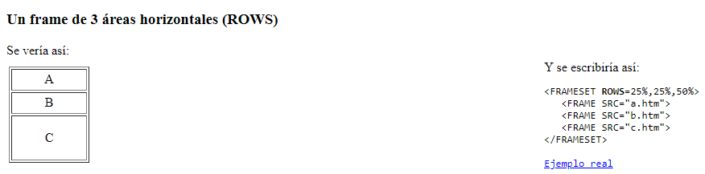

3_frame

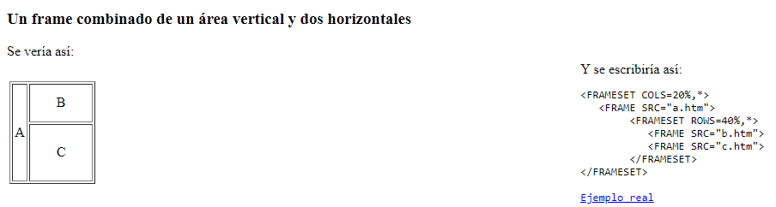

4_frame

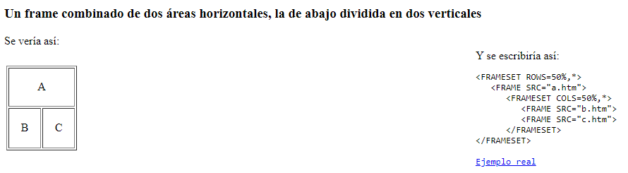

5_frame

## Analicemos sus atributos:

NAME Como ya habrás supuesto, es el nombre del frame incrustado. Puede omitirse si no es necesario.

SRC Nombre de la página que se mostrará en el frame.

WIDTH Número de pixels que tendrá el frame de ancho. También puede indicarse en tanto por ciento respecto al ancho total de la ventana, como se hace en los frames convencionales.

HEIGHT Número de pixels que tendrá el frame de alto. También puede indicarse en tanto por ciento respecto al alto total de la ventana.

FRAMEBORDER Indica si se debe mostrar el borde del frame. 1 = si (por defecto) 0 = no.

MARGINWIDTH Indica el número de pixels que tendrá el ancho de los márgenes interiores izquierdo y derecho del frame respecto a su contenido.

MARGINHEIGHT Indica el número de pixels que tendrá el ancho de los márgenes interiores superior e inferior del frame respecto a su contenido.

SCROLLING Indica si hay que mostrar barras de scroll dentro del frame incrustado. Sus valores pueden ser: Yes, No y Auto (por defecto).